“Practico N* 2”
INTEGRANTE: Angelina Navarro

MATERIA: Laboratorio de Informatica

Curso: 1 “A” Año:2022

“Colegio Del Prado”
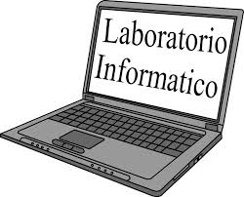

¡PREGUNTAS!
- ¿Qué es el Entorno de un programa?
Un entorno de programación es un programa o conjunto de programas que engloban todas las tareas necesarias para el desarrollo de un programa o aplicación. Estas tareas son básicamente las siguientes: Edición del programa. Compilación y enlazado

- ¿Cuáles son los elementos del Entorno?
Explique c/u.
Los elementos naturales del entorno geográfico son todos ellos que son exclusivamente naturales. Entre ellos se encuentra el relieve, el agua, el clima, el suelo, los minerales, la vegetación y la vida animal.

- ¿Qué es el Sistema Operativo?
Un sistema operativo es el conjunto de programas de un sistema informático que gestiona los recursos de hardware y provee servicios a los programas de aplicación de software. Estos programas se ejecutan en modo privilegiado respecto de los restantes.​

- Explique las características de c/u de los elementos del escritorio de Windows.
- Paneles: Los paneles son áreas del escritorio en las cuales se puede acceder a todas las aplicaciones del sistema y los menús
- Menús: Los menús son los grupo de opciones clasificadas, las cuales permiten el acceso a las operaciones que las aplicaciones realizan. Existen cuatro tipos de menús, el Menú Principal de Windows, los menús que presentan las aplicaciones, los menús de continuación y los menús contextuales.
- Ventanas:
En el escritorio se pueden abrir diversas ventanas a la vez, Cada ventana tiene un marco que incluye los elementos de control activos que se utilizan para trabajar con ella.
- Áreas de trabajo: Las áreas de trabajo se refieren a la agrupación de ventanas en su escritorio. Puede crear varias áreas de trabajo, que actúan como escritorios virtuales.
- Gestor de archivos Nautilus : El administrador de archivos Nautilus proporciona un punto de acceso integrado a los archivos y aplicaciones. El gestor de archivos permite realizar las siguientes funciones: Mostrar archivos y carpetas. Gestionar archivos y carpetas.
- Fondo del escritorio: El fondo de Escritorio (también llamado fondo de pantalla o wallpaper) es la imagen sobre la cual se sitúan los iconos del escritorio. La veremos continuamente cuando trabajemos con el ordenador, por eso debe de ser una imagen agradable y que nos permita ver claramente los iconos.
- Ubicación Empezar aquí :La ubicación Empezar aquí proporciona acceso a las siguientes funciones del escritorio: Aplicaciones.
- Preferencias: Las preferencias aparecen como una serie de iconos. Los iconos que se muestran pueden variar según tu Mac y las aplicaciones que hayas instalado. Haz clic en un icono para abrir un panel de preferencias y ver las opciones. Por defecto, las preferencias están organizadas en filas por categoría.22 oct 2018

- Pega una imagen del entorno (escritorio)y señala sus elementos.

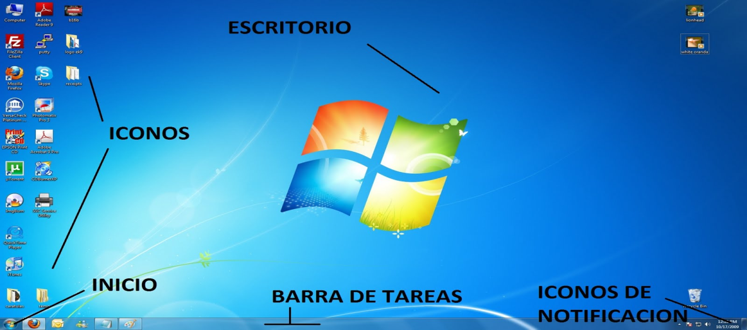

- ¿Qué es un Archivo? Explica todos los tipos de archivos
Se entiende por archivo, a los efectos de la presente Ley, el conjunto orgánico de documentos o la agrupación de varios de ellos, conservados total o parcialmente por personas públicas o privadas con fines de gestión, defensa de derechos, información, investigación y cultura. 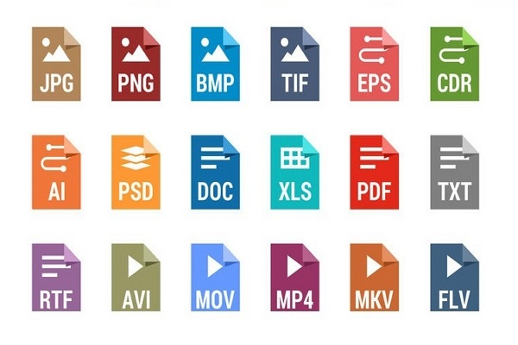

¿Cuáles son las extensiones más características de archivos?
Una de las extensión de archivo es un sufijo situado al final del nombre de un fichero de computadora. Normalmente le precede un «.» como separación y suele tener una longitud de dos a cuatro caracteres.

- ¿Qué son las Carpetas?
Una carpeta es básicamente un contenedor donde se pueden almacenar archivos o también otras carpetas. Una carpeta dentro de una carpeta normalmente se denomina subcarpeta. La organización de los archivos en grupos lógicos facilita la búsqueda de archivos concretos.

- ¿En qué consiste el Portapapeles? Explica sus elementos.
Portapapeles almacena texto y gráficos que copia o corta desde cualquier lugar y le permite pegar los elementos almacenados en cualquier otro archivo Office archivo. Esta es la manera en que funciona en Word El Portapapeles de Office le permite copiar hasta 24 elementos de documentos de Office u otros programas y pegarlos en otro documento de Office. Por ejemplo, puede copiar texto de un mensaje de correo electrónico, datos de un libro u hoja de datos y un gráfico de una presentación y luego pegarlos todos en un documento.

- ¿Qué función cumple el Explorador de Windows? Pega una imagen y explica sus elementos.
El explorador de Windows es un componente principal del sistema operativo que permite administrar el equipo, crear archivos y carpetas, lanzar aplicaciones, etc. Es en resumen el shell de Windows.

